ГУАП

КАФЕДРА № 42

ОТЧЕТ   
ЗАЩИЩЕН С ОЦЕНКОЙ _____________________

ПРЕПОДАВАТЕЛЬ

|  |  |  |  |  |
| --- | --- | --- | --- | --- |
| Старший преподаватель |  |  |  | Т.В. Семененко |
| должность, уч. степень, звание |  | подпись, дата |  | инициалы, фамилия |

|  |
| --- |
| ОТЧЕТ О ЛАБОРАТОРНОЙ РАБОТЕ |
| **СОЗДАНИЕ БАЗЫ ДАННЫХ И ОБЪЕКТОВ ТИПА “ТАБЛИЦА”** Вариант 1 |
|  |
| по курсу: Управление данными |
|  |

РАБОТУ ВЫПОЛНИЛ

|  |  |  |  |  |  |
| --- | --- | --- | --- | --- | --- |
| СТУДЕНТ ГР. № | 4321 |  |  |  | Буренков Г.В. |
|  |  |  | подпись, дата |  | инициалы, фамилия |

Санкт-Петербург 2023

**СОДЕРЖАНИЕ**

1 Цель работы 3

2 Выполнение упражнений 4

3 Вывод 11

**1 Цель работы**

Изучение процесса создания базы данных и объектов типа “Таблица” с помощью Конструктора и с помощью Мастера, освоение методов задания свойств полей таблицы и манипуляций с ними, заполнение таблицы данными и редактирование; изучение способов экспорта/импорта данных из других БД, из БД иной архитектуры, из текстовых файлов; освоение способов определения связей между таблицами.

Вариант 1: Вы проектируете базу данных для магазина самообслуживания, который занимается продажей книг и иной печатной продукции (газеты, журналы, календари, настольные игры). Продукция в магазин поступает как от отдельных фирм (перекупщики, распространители), так и напрямую из издательств. Со всеми поставщиками заключены договора (на определенный срок). Проектируемая информационная система должна вести учет: сотрудников, поставщиков и договоров, поступившей и проданной продукции. Продукция поступает партиями, согласно договорам. Каждый договор имеет уникальный номер. С одним поставщиком может быть заключено несколько договоров, в одном договоре может быть несколько наименований товаров (т.е. договор имеет спецификацию договора, в которой указывается перечень поставляемых товаров). Ведется учет как поступившей, так и проданной продукции. Сотрудники (продавцы и консультанты) работают посменно, причем производится разделение, в каком отделе работает сотрудник, продукция также продается по разделам (компьютерная литература, детективы и т.д.). Один сотрудник в разные дни может работать в разных отделах.

**2 Выполнение упражнений**

Создадим с помощью Конструктора таблиц требуемые таблицы, приложим скриншоты Конструктора и заполненные примеры.

1) Таблица Сотрудники.

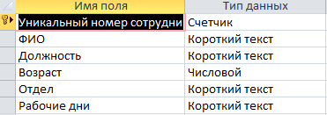

Рисунок 1 – База данных сотрудники

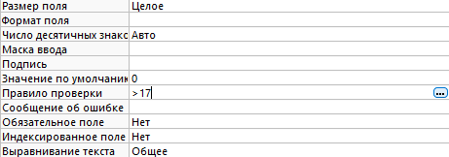

Рисунок 2 – Проверка БД

2) Таблица Поставщики.

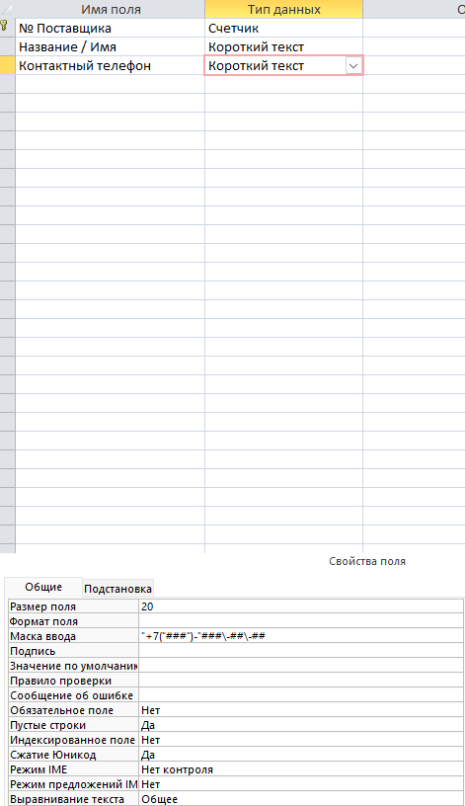

Рисунок 3 – База данных поставщики

3) Таблица Договоры.

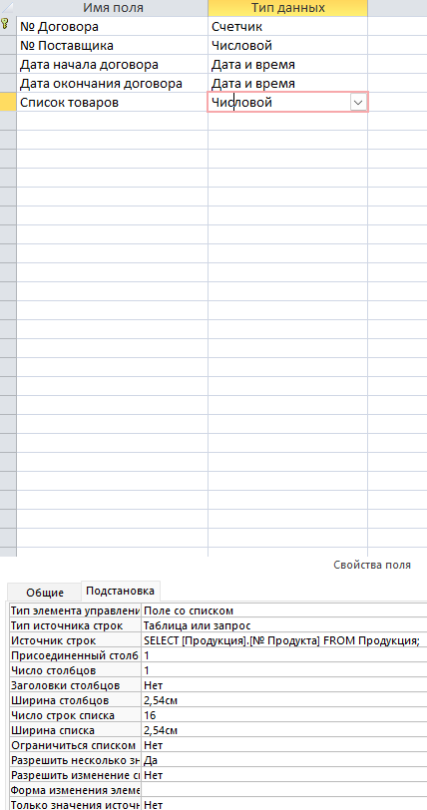

Рисунок 4 – База данных договоры

4) Таблица Продукция.

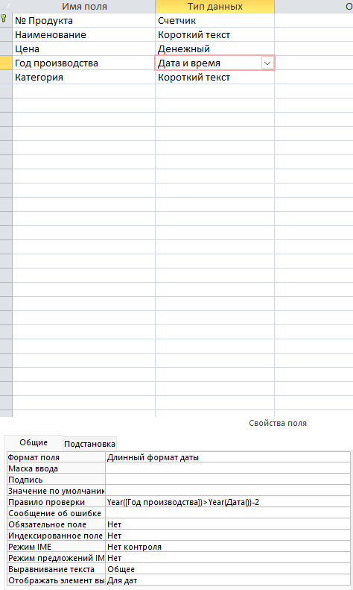

Рисунок 5 – База данных Продукция

5) Таблица Продажи.

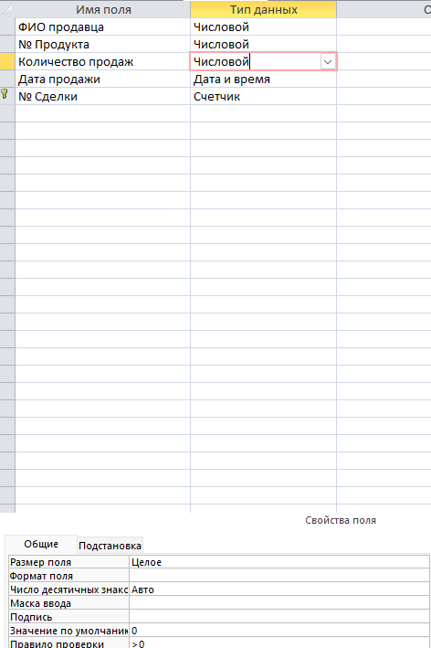

Рисунок 6 – База данных Продажи

6) Таблица Поступления.

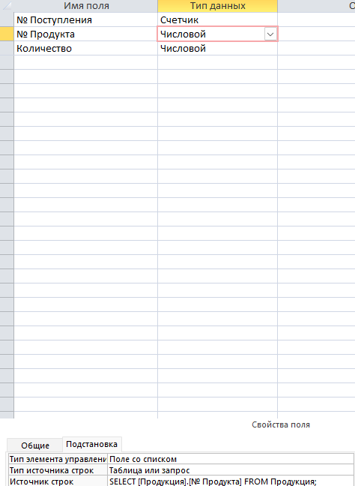

Рисунок 7 – База данных Поступления

7) Схема связей.

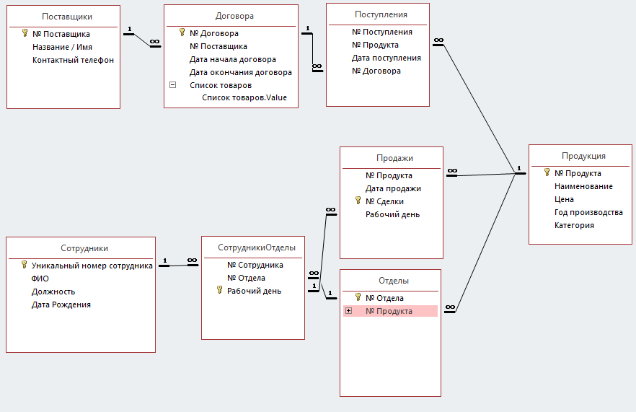

Рисунок 8 – База данных магазина

**Тестирование функционала:**

Занесем минимум по 3 записи в каждую базу данных, и приложим результат в виде скриншотов.

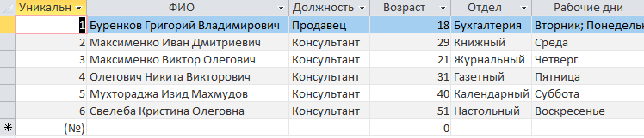

Рисунок 9 – Заполненная база данных Сотрудники

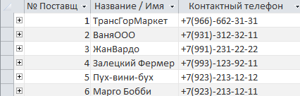

Рисунок 10 – Заполненная база данных Поставщики

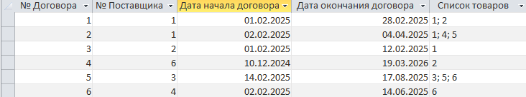

Рисунок 11 – Заполненная база данных Договоры

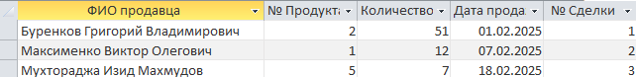

Рисунок 12 – Заполненная база данных Продажи

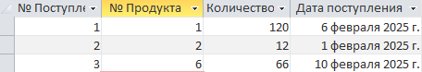

Рисунок 13 – Заполненная база данных Поступления

**3 Вывод**

Выполнив данную лабораторную работу, я изучил процесс создания базы данных и объектов типа “Таблица” с помощью Конструктора и с помощью Мастера, освоил методы задания свойств полей таблицы и манипуляций с ними, заполнил таблицы соответствующими варианту данными и отредактировал их; изучения способы экспорта/импорта данных из других БД, из БД иной архитектуры, из текстовых файлов; освоил способы определения связей между таблицами, а также создал схему данных между собственными.